# ARQUITECTURA DE COMPUTADORASCONCEPTOS BÁSICOS

CONCEPTOS BÁSICOS

**Informática**: es la ciencia que estudia el procesamiento automático de la información. La consolidación de la ciencia se produce con el desarrollo de las computadoras.

**Computadora**: Máquina electrónica que procesa información siguiendo las instrucciones de un programa registrado.

Para comunicarse con el exterior dispone de medios de E/S (ENTRADA y SALIDA). Tiene dispositivos que le permiten almacenar la info. y procesarla.

La información que se procesa esta expresada en forma digital binaria.

# BREVE REPASO HISTÓRICO

La primera computadora digital electrónica binaria fue producida por Atanasoff Berry Computer(ABC) en 1942 de propósito específico para calcular ecuaciones lineales.

Posteriormente aparece la máquina de propósito general la ENIAC compuesta por tubos de vacío, con memoria RAM donde se guardaban los datos de manera temporal para almacenar sus resultados en tarjetas perforadas o cintas magnéticas. Se utilizaba para cálculos balísticos durante la segunda guerra mundial, predicción del tiempo, cálculos de energía atómica, túneles de viento, etc.

John Von Neumann fue el encargado de instalar el concepto de programa almacenado, aunque no está claro que se le haya ocurrido a él. En ese entonces hacía referencia a que los datos y los programas queden almacenados en una memoria de lectura- escritura, en donde también existe la ejecución en secuencia y los contenidos de esta memoria se direccionan indicando su posición sin importar su tipo. Este concepto se aplicó en la máquina EDVAC.

# ARQUITECTURA JOHN VON NEUMANN

**“Modelo de diseño de computadoras que utiliza una misma memoria para guardar tanto instrucciones como datos.”**

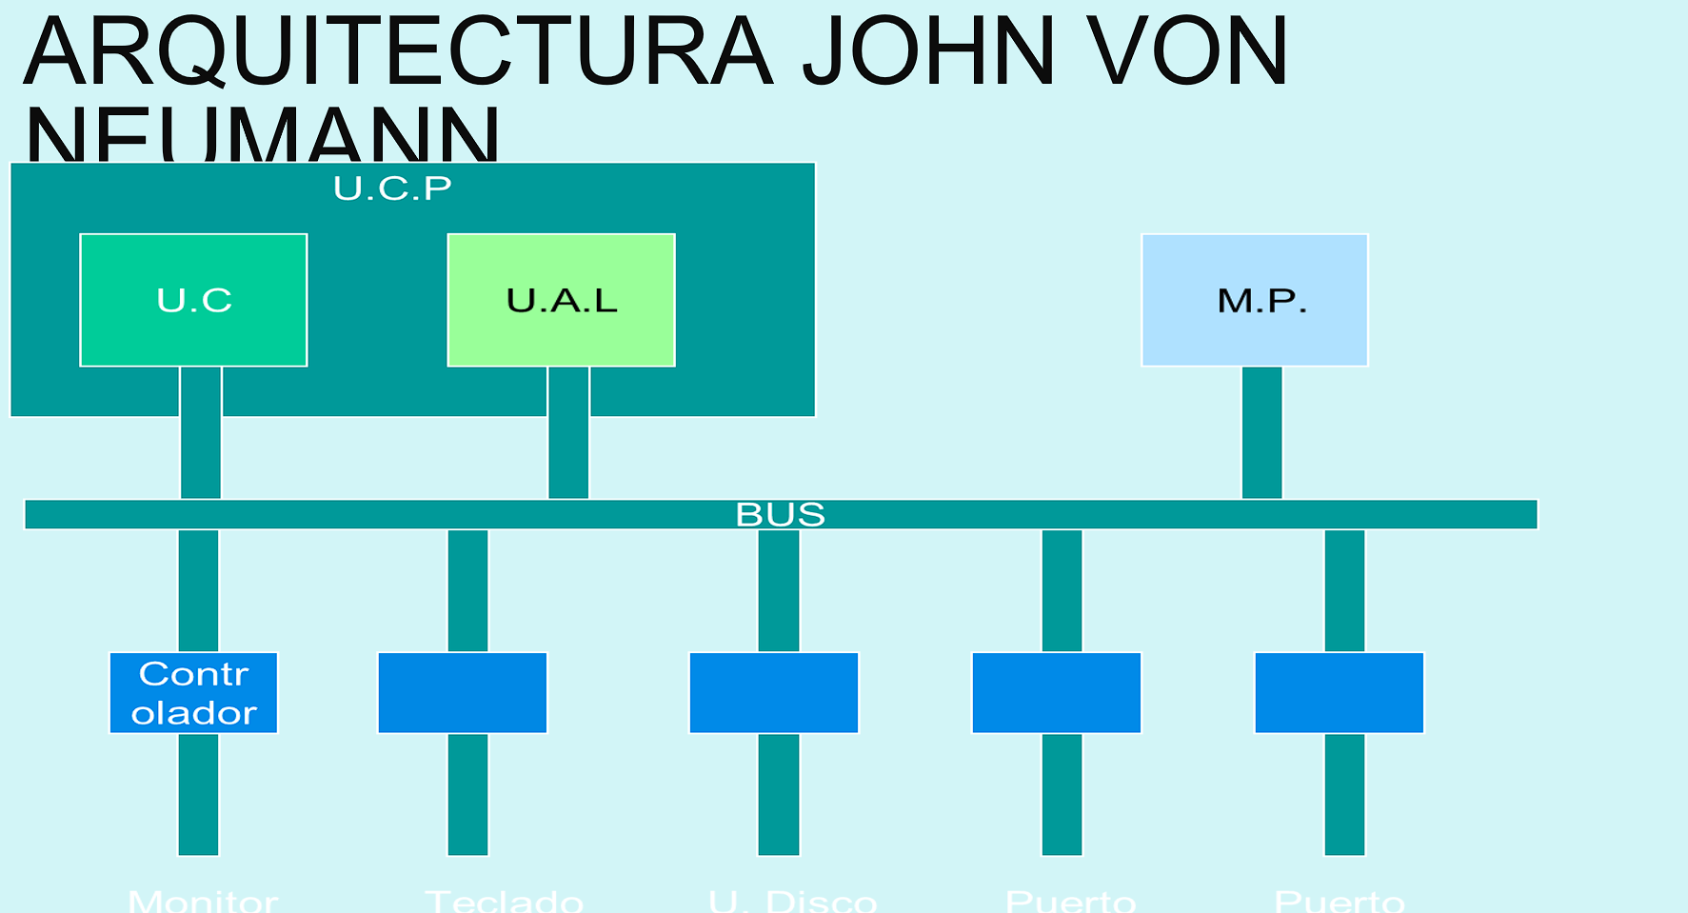

#### 1. **U.C.P (Unidad Central de Proceso)**

Es la **CPU**, el "cerebro" de la computadora. Está compuesta por:

* **U.C (Unidad de Control)**:  
  Dirige el funcionamiento de todos los componentes. Interpreta las instrucciones del programa y coordina su ejecución.
* **U.A.L (Unidad Aritmético Lógica)**:  
  Ejecuta las operaciones matemáticas y lógicas.

#### 2. **M.P. (Memoria Principal)**

Es la **RAM**, donde se almacenan temporalmente datos e instrucciones que la CPU va a ejecutar.

#### 3. **BUS**

Es el conjunto de canales (líneas físicas) que permiten la **comunicación entre los distintos componentes** del sistema. Hay 3 tipos principales de buses:

* De datos
* De direcciones
* De control

#### 4. **Dispositivos de entrada/salida (abajo del bus)**

* **Controlador**: Coordina el acceso a los dispositivos conectados.
* **Monitor, Teclado, Unidad de Disco, Puertos**: Son ejemplos de **dispositivos periféricos** conectados al sistema a través del bus y controlados por el controlador.

**CLASIFICACIÓN DE COMPUTADORAS**

**Propósito**:

* General: Realizan diferentes actividades
* Específico: Cumplen con una función determinada.

**Capacidad de Proceso**:

* Microcomputadoras: PC una sola persona, tuvieron su origen con la creación de los microprocesadores.
* Minicomputadoras: es un sistema multiproceso (varios procesos en paralelo) capaz de soportar de 10 hasta 200 usuarios simultáneamente.
* Macro o Mainframes: Son grandes, rápidos y caros, capaces de controlar cientos de usuarios simultáneamente, así como cientos de dispositivos de E/S. (bases de datos comerciales, servidores de transacciones bancarias).
* Supercomputadoras: Diseñadas para procesar enormes cantidades de información en poco tiempo y son dedicadas a una tarea específica.

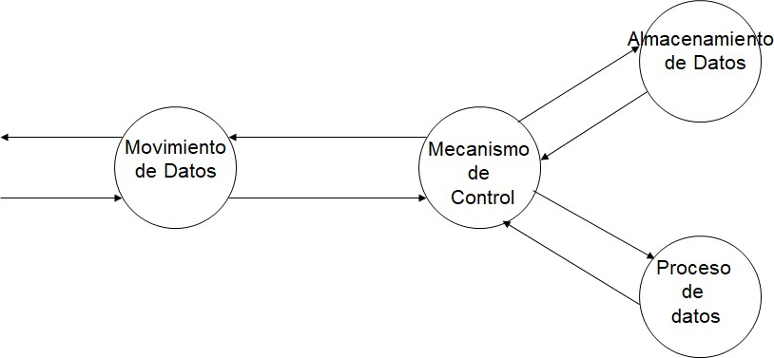**VISTA FUNCIONAL DE UNA COMPUTADORA**

Es más conceptual que técnico, ayuda mucho a entender **cómo fluye la información internamente**. Este diagrama resume los **tres grandes procesos** que suceden dentro de una computadora:

### **Movimiento de Datos**

### Este bloque muestra cómo los datos se **transfieren entre componentes**

### Por ejemplo, cuando escribís en el teclado, los datos pasan del teclado (entrada) hacia la CPU a través de este mecanismo de movimiento.

2. **Mecanismo de Control**

Este es el **centro de decisiones** de la computadora, similar a la Unidad de Control que vimos antes. Decide **cuándo, cómo y hacia dónde** se mueven los datos.

**Tiene flechas hacia todas las demás partes**, porque **coordina** **cómo interactúan** las partes entre sí: el almacenamiento, el procesamiento, y el movimiento de datos. O**rquesta y regula** lo que sucede.

### 3. **Almacenamiento de Datos**

### Toda la memoria de la computadora (RAM, disco duro, etc.). Aquí se guardan los datos **antes y después de ser procesados**.

### **4. Proceso de Datos**

### Es el trabajo que hace el **procesador (CPU)** para transformar los datos de entrada en algo útil (salida). Esto incluye cálculos, decisiones lógicas, etc. **Ejemplo:** Cuando una fórmula en Excel hace un cálculo, está pasando por aquí.

# ESTRUCTURA - VISTA DE ALTO NIVEL

# Es ideal para entender **cómo se organiza internamente un sistema computacional**.

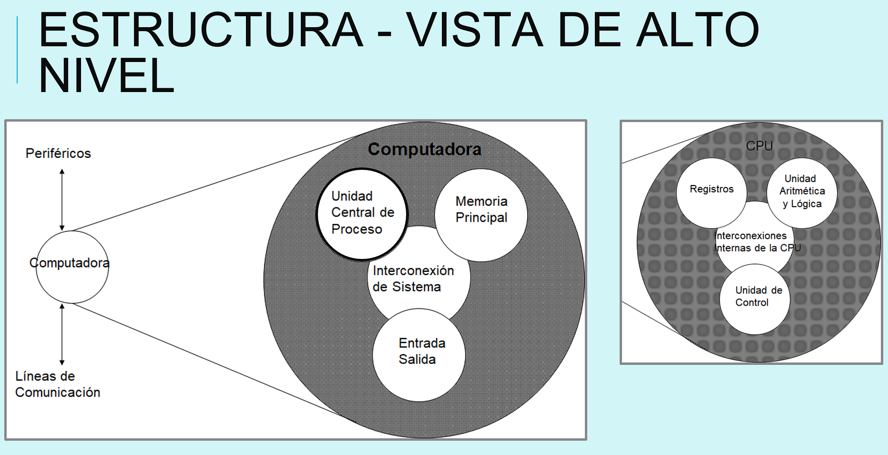

* 1. **Vista General**

**Periféricos:**

Son los dispositivos de entrada y salida (teclado, mouse, monitor, impresora, etc.).

**Líneas de comunicación**:

Representan cómo la computadora intercambia información con el exterior, ya sea con redes, otros dispositivos o usuarios.

* 1. **Componentes internos de la computadora**

**Unidad Central de Proceso (CPU)**

Es el cerebro del sistema. Se detalla más en el círculo derecho, pero esencialmente se encarga de ejecutar instrucciones.

**Memoria Principal**

Aquí se almacenan datos e instrucciones temporales que el procesador necesita mientras trabaja. Normalmente es la RAM.

**Entrada/Salida (E/S)**

Permite que la computadora reciba información del exterior (entrada) y entregue resultados (salida).

**Interconexión del Sistema**

Es el "bus" o conjunto de canales de comunicación que permite que todos los componentes anteriores se comuniquen entre sí. Es fundamental para la coordinación.

* 1. **Detalle de la CPU**

**Registros**

Memorias internas pequeñas y muy rápidas que almacenan datos e instrucciones temporalmente mientras se procesan**.**

**➗ Unidad Aritmética y Lógica (UAL o ALU)**

Se encarga de realizar operaciones matemáticas y lógicas.

**🎛️ Unidad de Control**

Dirige todo dentro de la CPU: qué se ejecuta, cuándo, cómo se mueve la información, etc. Es como el "director de orquesta".

**🔗 Interconexiones Internas de la CPU**

Permiten que todas las partes de la CPU se comuniquen de forma coordinada**.**

**Vista simplificada de los elementos principales de una computadora multinúcleo**

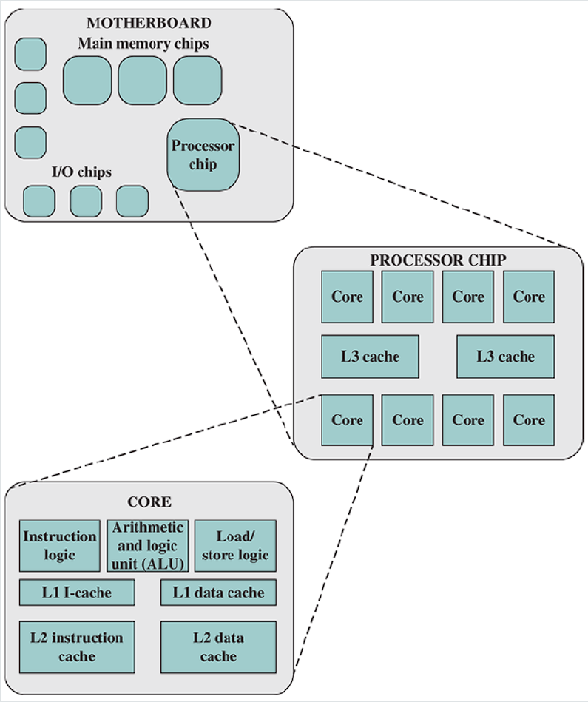

En lugar de tener un único "cerebro", estas computadoras tienen **varios núcleos** dentro de un mismo chip, lo que permite ejecutar múltiples tareas al mismo tiempo de forma más eficiente (ideal para multitarea y programas pesados).

### **Memoria Principal (RAM)**

Es el **almacén temporal** donde se guarda:

* El **programa en ejecución**
* Los **datos de entrada y salida**

La unidad mínima de acceso es un **byte**, aunque internamente está dividida en **celdas (1 bit)** agrupadas en **palabras**.

**Funcionamiento general**

* Cada palabra de memoria tiene una **dirección binaria única**
* Se realizan dos operaciones básicas:
  + **Lectura**
  + **Escritura**

La memoria se conecta con la **UCP y periféricos** mediante **buses de direcciones, datos y control**.

**Registros involucrados**

* **RD (Registro de Dirección)**: es un componente de la CPU que **almacena la dirección de memoria** donde se encuentra la información que se va a **leer o escribir**.
* **RIM (Registro de Intercambio de Memoria)**: contiene la palabra que se va a escribir o la que fue leída

**Proceso de lectura/escritura**

1. Por el **bus de direcciones** llega la dirección → se almacena en el **RD**
2. El **bus de control** indica si es una operación de lectura o escritura
   * **Escritura**: llega la palabra por el **bus de datos**, se almacena en **RIM**, y se escribe en la dirección del **RD**
   * **Lectura**: se lee la palabra de la dirección del **RD**, se almacena en **RIM**, y se envía una señal de fin

**Características clave**

* **Velocidad**: debe ser similar a la del procesador para no afectar el rendimiento
* **Capacidad**: a mayor capacidad, menor velocidad

**Tipos de memoria**

* **ROM (Read Only Memory)**:
  + No volátil (no pierde datos sin energía)
  + Almacena **rutinas de arranque**, configuraciones básicas
  + Usada en **juguetes electrónicos**, etc.
* **RAM (Random Access Memory)**:
  + Volátil (pierde datos sin energía)
  + Memoria de **lectura y escritura**

**Optimización de la Memoria Principal**

* **Memoria Caché**:
  + Muy rápida y costosa
  + Capacidad reducida
  + Acerca datos frecuentes al procesador
* **Memoria Virtual**:
  + Simula más memoria de la que hay físicamente
  + Usa espacio del disco como **extensión de la RAM**

### **UCP – Unidad Central de Procesamiento**

Es el **microchip (procesador)** donde se procesa la información. Está compuesta por dos partes:

* **UC (Unidad de Control)**
* **UAL (Unidad Aritmético-Lógica)**

La **función principal** de la UCP es **ejecutar instrucciones** almacenadas en la memoria principal (MP) que forman los programas.

**Funciones clave:**

* **Clasifica y controla la ejecución de instrucciones**
* Usa **registros internos** como:
  + **Contador de programa (CP)**: indica la siguiente instrucción.
  + **Registro de instrucción**: almacena la instrucción actual.
  + **Acumulador, puntero de pila**, entre otros.
* Su funcionamiento se rige por **pulsos de reloj**, que **sincronizan** las operaciones y determinan la **velocidad** del procesador.

**Operaciones básicas del secuenciador:**

1. **Lee el CP** (contador de programa).
2. **Carga la instrucción** desde la memoria al registro de instrucción.
3. **Identifica si necesita argumentos** y **los busca** en memoria.
4. **Almacena los argumentos** en registros.
5. **Ordena a la ALU** ejecutar la operación.
6. **Guarda el resultado** y actualiza el CP con la próxima instrucción.

**Tipos de operaciones:**

* **Aritméticas** (suma, resta, etc.)
* **Lógicas** (AND, OR, NOT, etc.)
* Todas operan sobre **datos binarios**.

### **CICLO DE INSTRUCCIÓN**

**El procesador ejecuta instrucciones en dos grandes etapas:**

### **1. Ciclo de Captación (o Búsqueda)**

* **La CPU lee una instrucción desde la Memoria Principal**
* **La instrucción se decodifica, es decir:**
  + **Se identifica la operación a realizar (como sumar, restar, etc.)**
  + **Se localizan los operandos necesarios (datos), que pueden estar en la CPU o en la Memoria Principal**

### **2. Ciclo de Ejecución**

* **La instrucción decodificada se ejecuta en la Unidad Aritmético-Lógica (UAL)**
* **Se realiza la operación solicitada (ADD, SUB, MUL, etc.)**
* **El resultado se guarda en los registros o en memoria**

**En resumen:**

**Captación =** traer y entender la instrucción **Ejecución =** realizar la operación y guardar el resultado

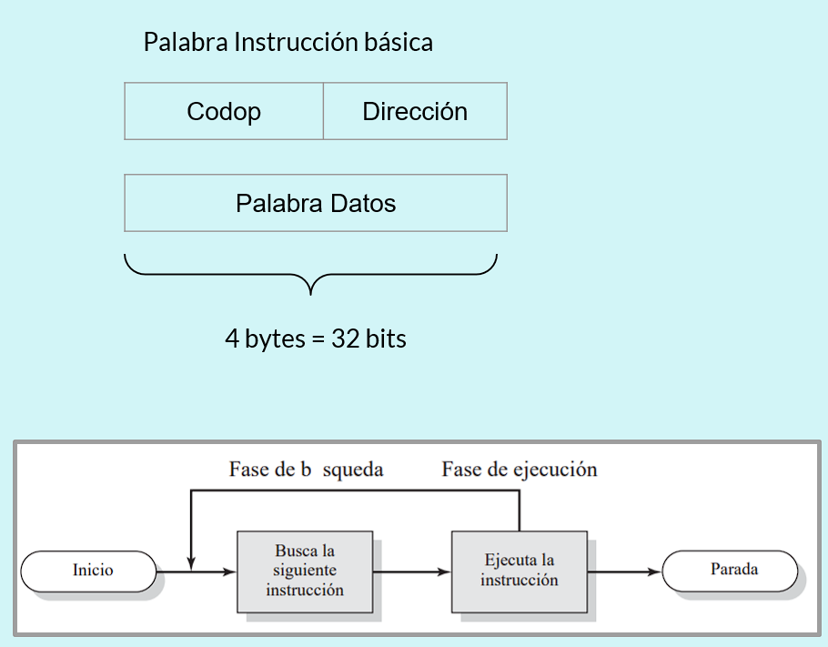

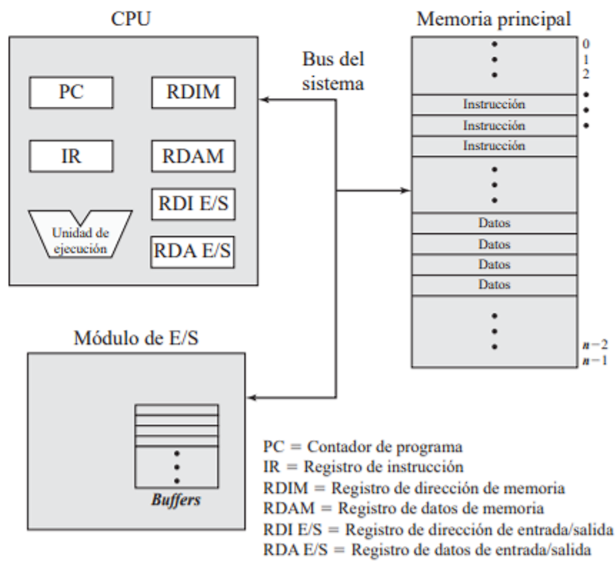

### **BUSES DE COMUNICACIÓN**

Son el **medio físico** por el que los **componentes principales de la computadora se comunican**.

* La **comunicación puede ser**:
  + **En Serie** → un bit por vez (ej.: **mouse**)
  + **En Paralelo** → varios bits al mismo tiempo (ej.: **impresora**)

**Tipos de Buses**

#### **1. Bus de Direcciones**

* Canal que **indica la dirección de memoria** donde se encuentra o se ubicará una instrucción o dato.

**Direcciones = Dónde**

#### **2. Bus de Datos**

* **Transporta instrucciones o datos** señalados por el bus de direcciones.
* Sirve para **intercambio de información** dentro y fuera del procesador.

**Datos = Qué**

#### **3. Bus de Control**

* **Coordina el uso de los buses de datos y direcciones**.
* Garantiza que **todos los componentes puedan compartir** correctamente esos canales.

**Control = Cómo/cuándo**

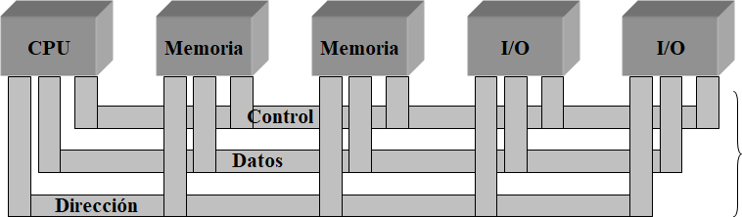**ESQUEMA DE INTERCONEXIÓN DEL BUS**

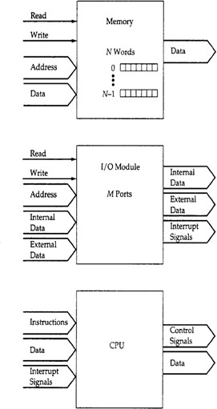**ESTRUCTURA DE INTERCONEXIÓN**

Es la **forma en que se conectan y comunican** los principales componentes de la computadora:

Esta estructura permite que **todos los componentes trabajen en conjunto**, usando los **mismos canales de comunicación**, lo que **abarata costos** y **mejora la organización del sistema**.